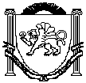

**Республика Крым**

**Нижнегорский район**

1. **Чкаловский сельский совет**

**45-я сессия II созыва**

РЕШЕНИЕ №7

19.08.2024г.с.Чкалово

«О даче согласия на прием из муниципальной собственности муниципального образования Нижнегорский район Республики Крым в муниципальную собственность муниципального образования Чкаловское сельское поселение Нижнегорского района Республики Крым движимого имущества (посадочный материал - саженцы лиственных пород)»

В соответствии Федеральным законом от 6 октября 2003 года № 131-ФЗ «Об общих принципах организации местного самоуправления в Российской Федерации», Решением Нижнегорского районного совета Республики Крым от 28 июня 2024г. года № 5 «О даче согласия на передачу из муниципальной собственности муниципального образования Нижнегорский район Республики Крым в муниципальную собственность Чкаловского сельского поселения Нижнегорского района Республики Крым движимого имущества (посадочный материал - саженцы лиственных пород)», [Уставом](consultantplus://offline/ref=044DFB805C4AA7235EDFE6B662B661105FB2068CA12BF9BD34173313F7F77E33A0464EB02CDD8C0DC5AC28j0R8J) муниципального образования Чкаловское сельское поселение Нижнегорского района Республики Крым, в связи с возникшей необходимостью, Чкаловский сельский совет Нижнегорского района Республики Крым

РЕШИЛ:

1. Дать согласие на прием из муниципальной собственности муниципального образования Нижнегорский район Республики Крым в муниципальную собственность муниципального образования Чкаловское сельское поселение Нижнегорского района Республики Крым движимого имущества (посадочный материал - саженцы лиственных пород), согласно приложения №1 к настоящему решению.

2. Настоящее решение вступает в силу с момента подписания.

3. Контроль за выполнением настоящего решения оставляю за собой.

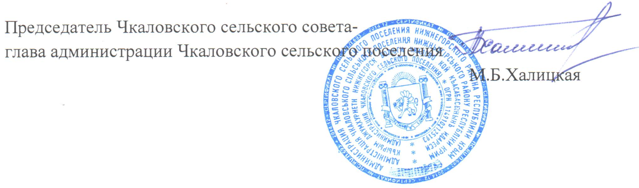

Приложение №1

к решению 45-й сессии 2-го

созыва Чкаловского сельского совета Нижнегорского района Республики Крым от 19.08.2024г.№7

ПЕРЕЧЕНЬ ИМУЩЕСТВА

передаваемого из муниципальной собственности муниципального образования Нижнегорский район Республики Крым в муниципальную собственность муниципального образования Чкаловское сельское поселение Нижнегорского района Республики Крым движимого имущества

(посадочный материал - саженцы лиственных пород)

|  |  |  |  |
| --- | --- | --- | --- |
| №пп | Наименование | Количество (шт.) | Сумма (руб.) |
| 1 | Робиния (псевдо-акация (сеянец) | 160 | 923,20 |
| ИТОГО: | | 160 | 923,20 |